**يظهر في حال عدم إدخالك أي بيانات**

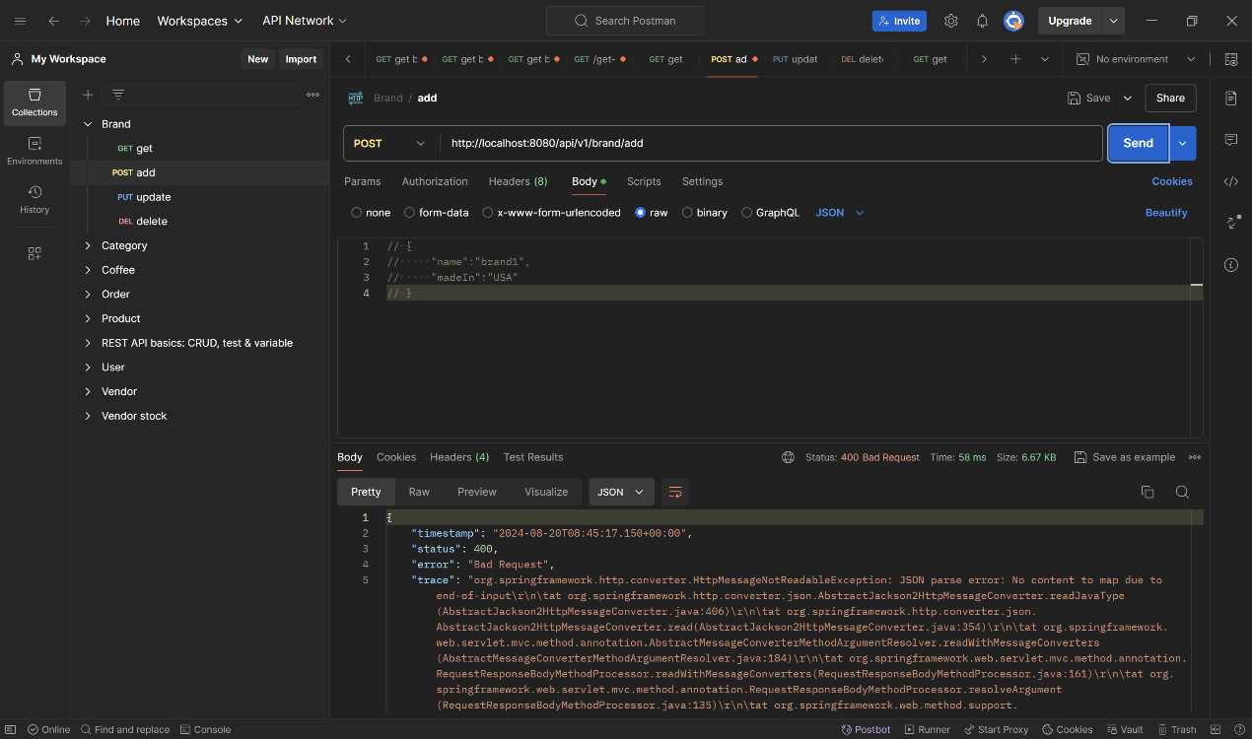

**يظهر في حال كان اسم المتغير خاطئ وغير مطابق مع ما هو موجود في السيرفر**

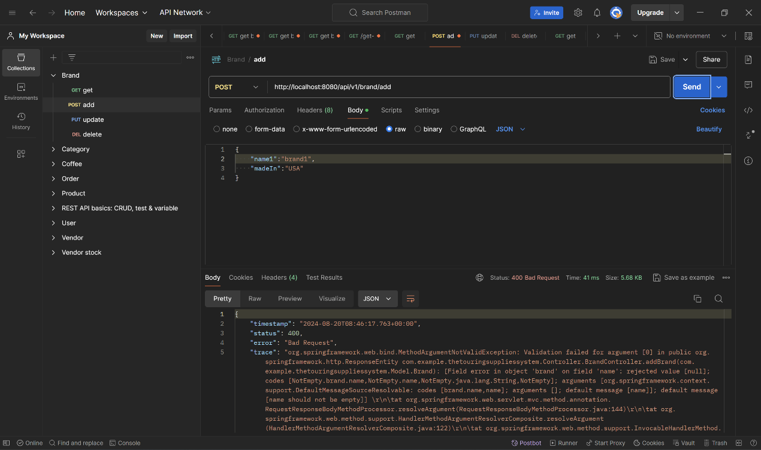

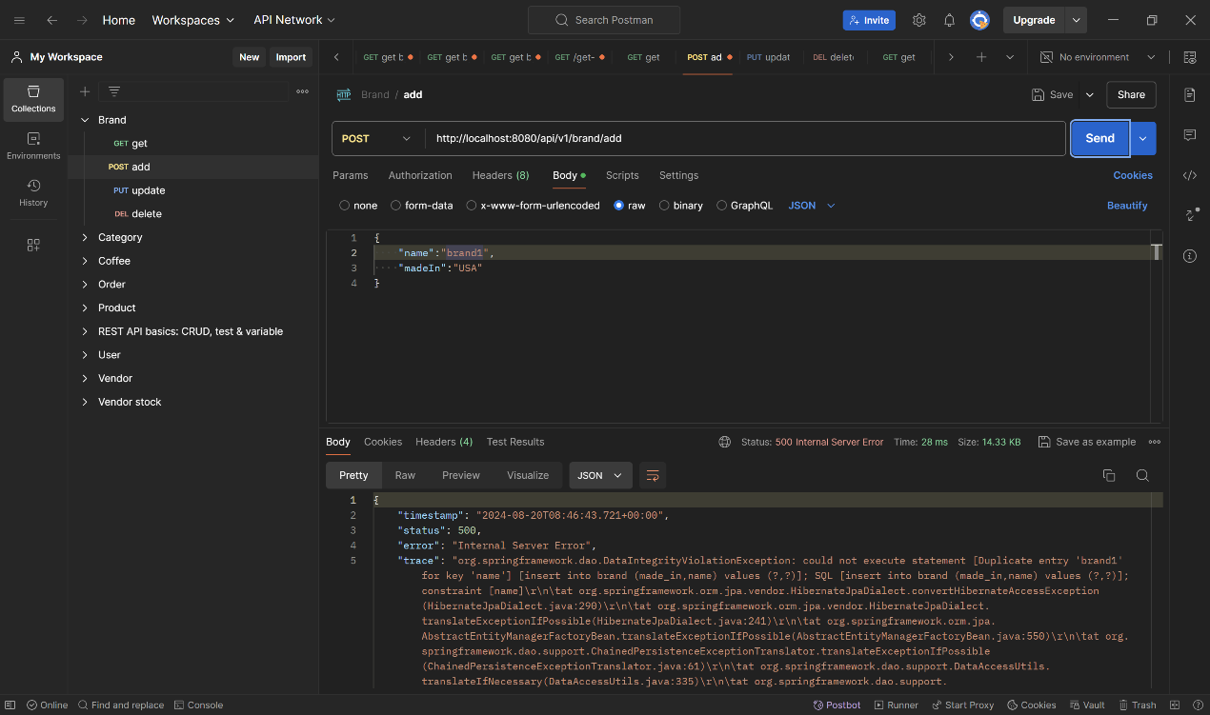

**يظهر في حال خطأ في المسار(Path)**

**يظهر في حال أدخلت بيانات مكررة وكان المتغير(فريد)**

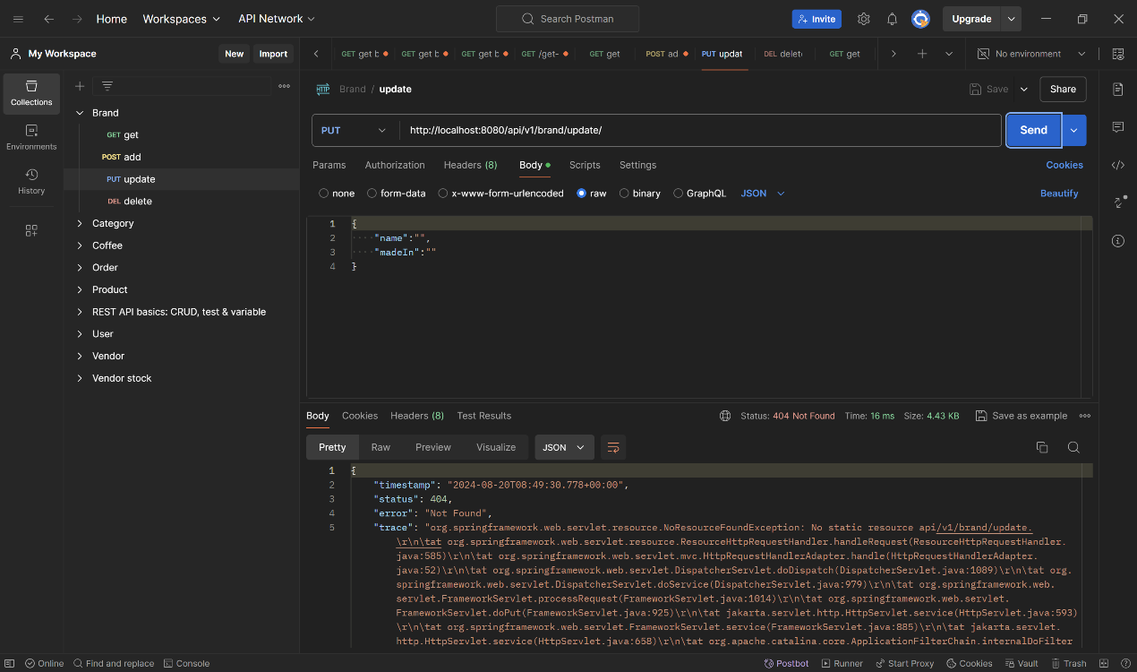

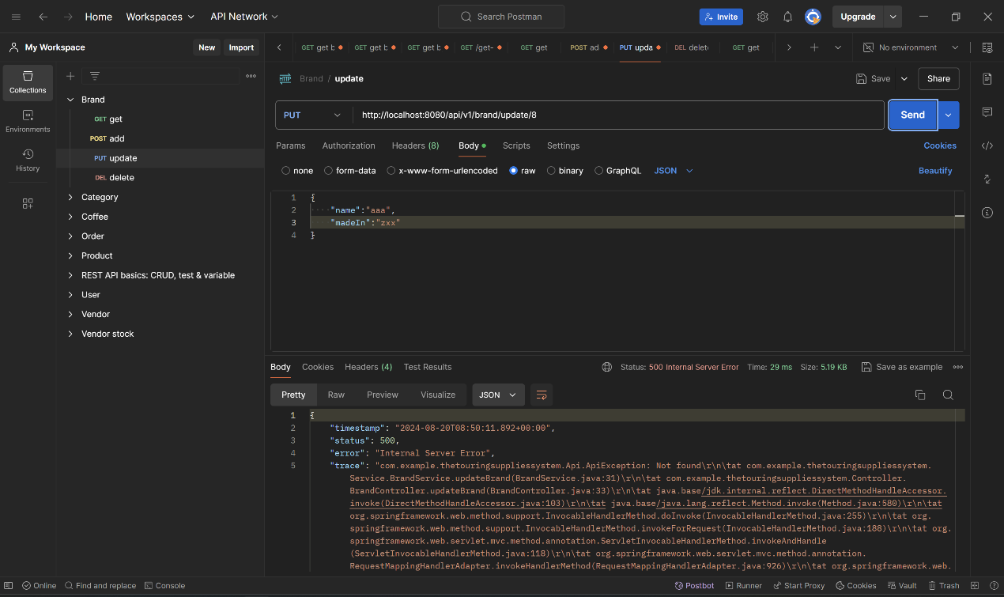

**يظهر في حال أن الفهرس(index) ليس موجودا**

**يظهر في حال أدخلت بيانات غير متطابقة مع نوع المتغير**

